Домашнее задание. Нейронные сети

Вопрос 1

Так как перед нами стоит задача бинарной классификации, какую функцию потерь лучше всего применить в нашем случае?

- бинарная кросс-энтропия (binary crossentropy)
- фокусные потери (focal loss)
- среднеквадратичная ошибка (mean squared error)
- категориальная кросс-энтропия (categorical crossentropy)

Примечание: Если вы используете активацию для выходного слоя, не требуется устанавливать from_logits=True.

Вопрос 2

Определите общее количество параметров в модели. Для этого примените метод summary.

- 9215873
- 11215873
- 14215873
- 19215873
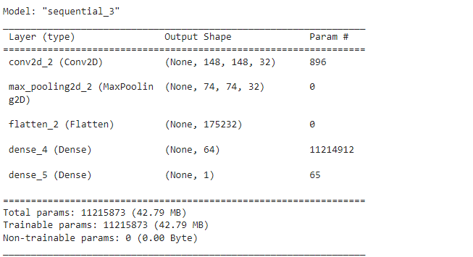

Генераторы и обучение

Для следующих двух вопросов используйте следующий генератор данных для обучающих (train) и тестовых (test) наборов:

ImageDataGenerator(rescale=1./255)

Примечание: Дополнительная предобработка изображений не требуется. При загрузке данных из каталогов обучения/тестирования убедитесь, что параметр class_mode установлен правильно для задачи бинарной классификации. Рекомендуемые параметры: batch_size=20 и shuffle=True.

Для обучения примените метод .fit() со следующими параметрами:

model.fit( train_generator, epochs=10, validation_data=test_generator)

Вопрос 3

Какова медиана точности обучения по всем эпохам?
- 0.40
- 0.60 (0,708 – мой ответ)
- 0.90
- 0.20

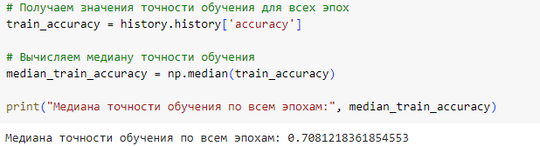
Вопрос 4

Каково стандартное отклонение потерь в процессе обучения по всем эпохам?
Не подходит, у меня
Стандартное отклонение потерь в процессе обучения по всем эпохам: 0.061030830225842686
- 0.11
- 0.66
- 0.99
- 0.33
- 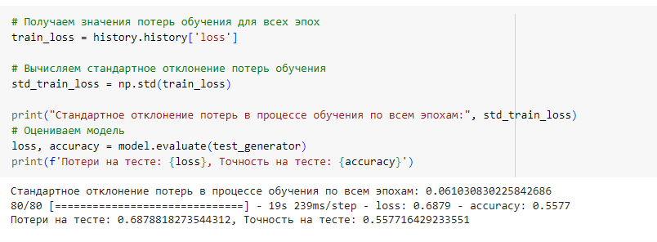

Аугментация данных

Для следующего этапа вам потребуется генерировать больше данных с помощью аугментаций.

Добавьте следующие аугментации к генератору обучающих данных:

rotation_range=40,
width_shift_range=0.2,
height_shift_range=0.2,
shear_range=0.2,
zoom_range=0.2,
horizontal_flip=True,
fill_mode='nearest'

Вопрос 5

Обучите модель еще на 10 эпох с использованием указанного выше кода. Не создавайте модель с нуля; продолжите обучение существующей.

Каково среднее значение потерь на тестовом наборе данных по всем эпохам после аугментации?

- 0.15
- 0.77 (мой ответ 0,68)
- 0.37
- 0.97
- 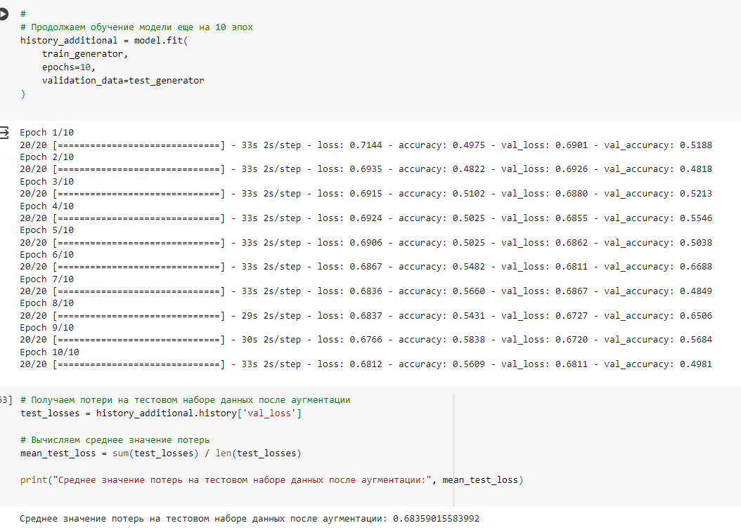

Вопрос 6

Каково среднее значение точности на тестовом наборе данных за последние 5 эпох (с 6 по 10) после аугментации?

- 0.84
- 0.54 (мой ответ 0,57)
- 0.44
- 0.24

